РОССИЙСКАЯ ФЕДЕРАЦИЯ ОРЛОВСКАЯ ОБЛАСТЬ ПОКРОВСКИЙ РАЙОН
АДМИНИСТРАЦИЯ ВЕРХОСОСЕНСКОГО СЕЛЬСКОГО ПОСЕЛЕНИЯ

РАСПОРЯЖЕНИЕ

от 02.04 2025года № 08

О проведении специальной
оценки условий труда

На основании Федерального закона № 426 «О специальной оценке условий труда», от 28 декабря 2013 г.
1. Организовать специальную оценку условий труда в структурных подразделениях организации согласно приказа Министерства труда и социальной защиты РФ от 21 ноября 2023 г. № 817н "Об утверждении Методики проведения специальной оценки условий труда, Классификатора вредных и (или) опасных производственных факторов, формы отчета о проведении специальной оценки условий труда и инструкции по ее заполнению", для чего создать комиссию по проведению специальной оценки условий труда в составе:

- Тучкова Елена Николаевна Глава администрации Верхососенского сельского поселения- председатель комиссии;

- Черепкина Татьяна Александровна ведущий специалист администрации Верхососенского сельского поселения- член комиссии;

- Малыгина Марина Евгеньевна главный бухгалтер администрации Верхососенского сельского поселения - член комиссии;

2. Специальную оценку условий труда провести с «04»04.2025 г. по «04»06.2025 г.
3. Ответственность за проведение специальной оценки условий труда в организации возложить на Черепкину Татьяну Александровну

4. Контроль за выполнением настоящего приказа оставляю за собой.

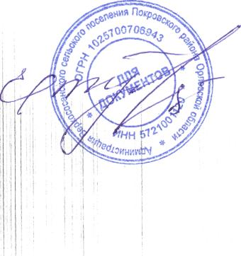
Глава администрации
Верхососенского сельского
поселения Е.Н.Тучкова

